**Цель работы:** Закрепить теоретические знания и практические навыки при физическом проектировании баз данных (БД) и ее реализации. Осуществить анализ предметной области. Освоить концептуальное проектирование и научиться определять сущности и атрибуты БД. Научиться разрабатывать даталогическую и инфологическую модель БД в виде ER-диаграмм.

**Оборудование:** ПК

**Программное обеспечение:** MS Office

**Порядок выполнения работы**

**Задание 1.** Создать запросы к базе данных «Книжный магазин»

1. SELECT COUNT(Код) FROM Книги WHERE Автор = 'Чуковский К.И.'

2. SELECT AVG(Цена) FROM Книги WHERE Автор ='Пушкин А.С.'

3. SELECT * FROM Авторы WHERE Фамилия LIKE '_а'

4. SELECT * FROM Книги ORDER BY Автор

5. SELECT * FROM Книги WHERE Цена > 100

6. SELECT Название, Автор, Год_Издания, MAX(Цена) FROM Книги

7. SELECT Название, Автор, MAX(Год_Издания), Цена FROM Книги

8. SELECT * FROM Книги WHERE Название REGEXP 'сказка|сказки'

9. SELECT * FROM Книги ORDER BY Год_Издания

10. SELECT COUNT(Код) FROM Продажи WHERE Покупатель = 2

11. SELECT * FROM Книги ORDER BY Цена DESC

12. SELECT * FROM Книги WHERE Автор=[Введите фамилию автора]

13. SELECT Продажи.Код, Книги.Цена * Продажи.Количество AS Итоговая сумма FROM Продажи JOIN Книги ON Продажи.Книга = Книги.Код

14. SELECT * FROM Книги WHERE Год_Издания > 1990

15. SELECT Книги.Код, Книги.Название, Книги.Автор, Книги.Год_издания, Книги.Цена, Продажи.Покупатель FROM Книги JOIN Продажи ON Продажи.Книга = Книги.Код ORDER BY Продажи.Покупатель

16. SELECT Покупатели.ФИО, Книги.Название FROM Покупатели INNER JOIN (Книги INNER JOIN Продажи ON Книги.Код = Продажи.Книга) ON Покупатели.Код = Продажи.Покупатель ORDER BY Покупатели.ФИО

17. SELECT * FROM Авторы WHERE (COUNT(Книги.Автор)>1)JOIN Книги ON Авторы.Код = Книги.Автор

18. SELECT * FROM Авторы WHERE Фамилия LIKE '______'

19. SELECT Продажи.Код, MAX(Книги.Цена * Продажи.Количество) AS Итоговая сумма FROM Продажи JOIN Книги ON Продажи.Книга = Книги.Код

20. SELECT Покупатели.ФИО, Книги.Код FROM Покупатели WHERE (COUNT(Книги.Код))=1 INNER JOIN (Книги INNER JOIN Продажи ON Книги.Код = Продажи.Книга) ON Покупатели.Код = Продажи.Покупатель

21. SELECT * FROM Книги WHERE Год_Издания BETWEEN 1901 AND 2000

**Задание 2. Разработать базу данных «Аэропорт»**

**Шаг первый. Анализ предметной области.**

Предметная область представляет собой информационную систему (ИС) аэропорта, направленную на сбор и обработку информации для предоставления услуг авиаперевозок. ИС аэропорта связывает поставщика услуг - аэропорт и их потребителей – пассажиров. Для оптимального взаимодействия этих сторон необходимо автоматизировать информационные процессы, это приведет к улучшению их качества и повышению быстродействия.

**Шаг второй**. **Описание основных сущностей ПО**

В результате проведенного анализа предметной области базы данных легко перечислить основные сущности этой БД. Так как на физическом уровне сущности соответствует таблица, то просто перечислим основные таблицы БД.

|  |  |  |
| --- | --- | --- |
| № | Наименование сущности | Краткое описание |
| 1 | Работники аэропорта | Таблица с работниками, их ФИО, стаж и т.д. |
| 2 | Расписание вылетов | Расписание, будет непрерывно связано со всеми остальными сущностями |
| 3 | Самолеты | Описание самолетов |
| 4 | Бригады самолетов | Тоже, что и 1, только самолета |
| 5 | Ведомость продаж билетов | Учет продаж билетов |

Для каждой таблицы (сущности) приведем описание ее атрибутов. Атрибут на физическом уровне – это колонки таблицы и выражает определенное свойство объекта.

1) Работники аэропорта

|  |  |  |
| --- | --- | --- |
| Ключ | Наименование  атрибута | Назначение |
| Перв.К. | Номер | Первичный ключ, уникальное значение для идентификации данного поля в таблице Бригады |
|  | ФИО |  |
|  | Год рождения |  |
|  | Год поступления на работу |  |
|  | Стаж |  |
|  | Должность |  |
|  | Пол |  |
|  | Адрес |  |
|  | Телефон |  |

2) Расписание вылетов

|  |  |  |
| --- | --- | --- |
| Ключ | Наименование  атрибута | Назначение |
| Перв.К. | Номер | Первичный ключ, уникальное значение для идентификации данного поля в таблице Ведомость продажи билетов |
| Внеш.К. | Самолет (кл) | Внешний ключ для указания, к какому самолету принадлежит данная сущность |
|  | Дата вылета |  |
|  | Время вылета |  |
|  | Место выбытия |  |
|  | Место прибытия |  |
|  | Маршрут |  |
|  | Стоимость билета |  |

3) Самолеты

|  |  |  |
| --- | --- | --- |
| Ключ | Наименование  атрибута | Назначение |
| Перв.К. | Номер | Первичный ключ, уникальное значение для идентификации данного поля в многочисленный таблицах данной БД |
|  | Год выпуска |  |
|  | Кол-во посадочных мест |  |
|  | Грузоподъемность |  |

4) Бригады самолетов

|  |  |  |
| --- | --- | --- |
| Ключ | Наименование  атрибута | Назначение |
|  | Номер бригады |  |
| Внеш.К. | Самолет (кл) | Внешний ключ для указания, к какому самолету принадлежит данная сущность |
| Внеш.К. | Работник аэропорта (кл) | Внешний ключ для указания, к какому работнику принадлежит данная сущность |

5) Ведомость продаж билетов

|  |  |  |
| --- | --- | --- |
| Ключ | Наименование  атрибута | Назначение |
|  | Номер |  |
|  | Дата и время продажи |  |
|  | ФИО пассажира |  |
|  | Паспортные данные |  |
| Внеш.К. | Номер рейса (кл) | Внешний ключ для указания, к какому вылету принадлежит данная сущность |
|  | Кол-во билетов |  |
|  | Наличие льгот |  |
|  | Стоимость |  |

**Шаг третий. Построение инфологической модели.**

Инфологическую модель лучше представить графически, где будут изображены все таблицы и связи между ними. В нашем случае схема связей представлена на рисунке.

Таким образом, все сущности взаимосвязаны и представляют базу данных с ключевыми полями, по которым и можно построить данные связи.

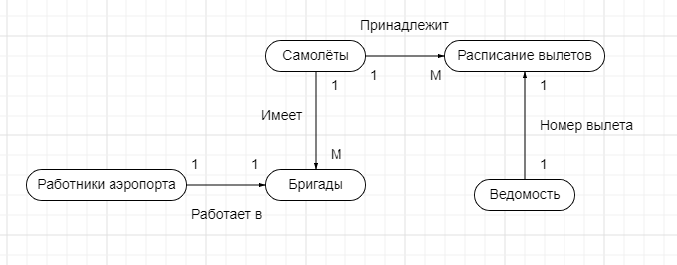

Таблица связей:

|  |  |  |  |
| --- | --- | --- | --- |
| № | Наименование  связи | Сущности, участвующие в связи | Краткое описание |
| 2 | 1:М | Самолеты, Бригады самолетов, Расписание вылетов | Самолет привязан к вылету и своей бригаде |
| 3 | 1:М | Бригады самолетов, Самолеты, Работники аэропорта | В бригаде находятся работники аэропорта, а бригада относится к самолету |
| 4 | 1:1 | Расписание вылетов, Ведомость продаж билетов | Билет покупается для определенного рейса |

**Шаг четвертый. Построение даталогической модели БД.**

Даталогическая модель отражается графически в виде схемы базы данных, где указываются имена сущностей, их атрибуты и связи между сущностями.

В нашем случае схема связей представлена на рисунке.

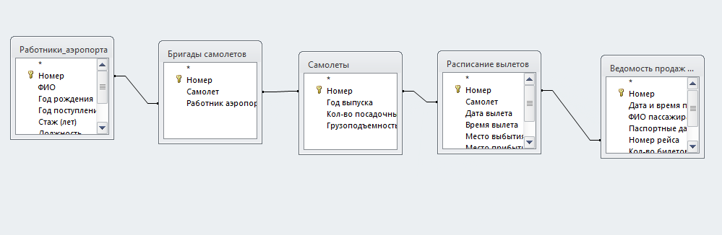

**Шаг пятый. Вывод**

Были закреплены теоретические знания и практические навыки при физическом проектировании баз данных (БД) и ее реализации.

Был осуществлён анализ предметной области. Освоено концептуальное проектирование и определение сущности, и атрибутов БД.

Была разработана даталогическая и инфологическая модель БД в виде ER-диаграмм.